Revista Tecnológica ESPOL – RTE, Vol. xx, N. xx, pp-pp, (Mes, 200x), ISSN: 0257-1749.
Aplicación de un Algoritmo Evolutivo Flexible a la Optimización de la Operación de Sistemas Hidrotérmicos

C. Jordán¹, D. Medina², A. Zúñiga³
Facultad de Ingeniería en Electricidad y Computación
Escuela Superior Politécnica del Litoral
Campus Gustavo Galindo, Km. 30.5 Vía Perimetral
Apartado 09-01-5863, Guayaquil-Ecuador
cjordan@fiec.espol.edu.ec¹, mrdumax@gmail.com², azuniga@espol.edu.ec³

Resumen

Este trabajo presenta la aplicación de un Algoritmo Evolutivo Flexible (AEF) a la solución del problema de la planificación de la operación de sistemas hidrotérmicos de potencia; se ha considerado la planificación para intervalos mensuales con horizontes de 1 y 30 años. El método se aplicó a un sistema cuya central hidroeléctrica tiene las mismas características que la central Paute-Molino del Ecuador, el complejo generador de energía eléctrica mas importante del país. Aunque el problema es de naturaleza estocástica, en este trabajo será considerado como determinado, puesto que se conoce con certeza el valor de la variable de entrada al sistema: el caudal afluente al reservorio; este dato se tomó del registro histórico de caudales medidos en la estación hidrológica situada a la entrada del embalse Amaluza. Los resultados se compararon con aquellos obtenidos por GAMS* y otros dos métodos evolutivos clásicos: algoritmos genéticos y estrategias evolutivas. Los resultados muestran que el método AEF es idóneo para resolver esta clase de problemas de optimización; para el caso del horizonte de un año, la respuesta obtenida por el AEF fue la mas próxima al valor referencial obtenido por GAMS; además, el numero de iteraciones necesarias para converger al valor mínimo fue menor en el caso del AEF que en los otros dos métodos evolutivos. En el caso del horizonte de los 30 años, las políticas óptimas obtenidas por los métodos AEF y Algoritmos Genéticos fueron muy similares entre sí, y muestran el mismo comportamiento temporal que el caudal afluente al reservorio de la central, como debe ocurrir en una central de paso.

Palabras Claves: planificación de largo plazo, sistemas hidrotérmicos, algoritmos evolutivos, algoritmo de evolución flexible.

Abstract

This article presents the application of a Flexible Evolutionary Algorithm (FEA) to the problem of hydrothermal power system operations planning; horizons of 1 and 30 years were considered. The method was applied to a system with a hydroelectric power plant of similar characteristics to Paute-Molino, the most important electric energy generation complex in Ecuador. Though in principle this problem is stochastic, here it was treated as deterministic because the input variable: the affluent flow to the reservoir was known with certainty; data were obtained from the historical records of flows measured at the hydrologic station at the Amaluza reservoir. Results were compared with those obtained from GAMS* and two other classic evolutionary algorithms: genetic algorithms and evolutionary strategies. These show that FEA is a valid method to solve optimization problem of this kind; for the 1 year horizon case, the cost of the optimal operating policy was the best approximation to the reference value calculated by GAMS. Also the number of iterations necessary to converge to the minimum value was lower in the case of FEA than with the other two methods. In the case of the 30-year horizon, the optimal policies calculated by the FEA and the Genetic Algorithm methods were also very similar. In both cases, the temporal behavior of the optimal policies and the input flow to the reservoir were similar, as it should be for a bypass power plant.

Keywords: long term planning, hydrothermal systems, evolutionary algorithms, flexible evolutionary algorithm.

*GAMS significa General Algebraic Modelling System

1. Introducción

Planificar la operación de un sistema de generación eléctrica implica encontrar una política de operación óptima (cantidad de energía generada) que garantice el cumplimiento de las metas definidas para el sistema. Se trata de determinar que unidades de generación deben funcionar en cada momento de tal forma que se minimicen los costos totales de generación o se maximicen los beneficios (ganancias) de las empresas generadoras.
En aquellos sistemas hidrotérmicos de potencia (SHT) en los que la generación hidroeléctrica predomina, el objetivo de la planificación se entiende como el “reemplazo de la generación térmica por la hidroeléctrica” tanto como sea posible, puesto que el costo variable de la generación hidroeléctrica es muy bajo comparado con el de la generación térmica.
En general, la disponibilidad de energía hidroeléctrica está determinada por la cantidad de agua almacenada en los embalses de las centrales hidroeléctricas, y por los caudales de los ríos afluentes a dichos embalses. Siendo el agua un recurso natural cuya disponibilidad es limitada, las políticas de operación de los SHT deben encontrar un equilibrio entre el uso del agua en el presente y los beneficios que pudiera tener almacenarla para uso futuro.
El problema de la planificación energética de los sistemas hidrotérmicos de potencia tiene las siguientes características:
- No lineal: las funciones de costo y producción hidroeléctrica son funciones no lineales.
- Dinámico: la disponibilidad del recurso hídrico en el futuro depende de su utilización en el pasado.
- Interconectado: las centrales hidroeléctricas muchas veces constituyen complejos sistemas de centrales en cascada.
- Estocástico: La disponibilidad de los caudales afluentes constituye un proceso estocástico natural e introduce incertidumbre al problema.

Considerado en toda su magnitud, la planificación de los sistemas hidrotérmicos de potencia es un problema muy complejo; con el fin de facilitar su tratamiento suele descomponerse en tres problemas relacionados temporalmente según Ferreira en [5]:
- Planificación de largo plazo
- Planificación de mediano plazo, y
- Planificación de corto plazo

El de planificación de largo plazo que considera intervalos mensuales y un horizonte de planificación de varios años (usualmente 5 años); el de planificación de medio plazo que supone intervalos mensuales o semanales y un horizonte de pocos años (3 años); y el de planificación de corto plazo, que considera intervalos horarios y un horizonte de una semana.
Debido a que el problema de largo plazo tiene horizontes de varios años, las afluencias futuras (pronósticos con varios años) introducen gran incertidumbre, por lo que el problema debería considerarse esencialmente como estocástico [Gelson]. Para tratar con esta incertidumbre, se utilizan modelos de optimización que toman en cuenta de manera implícita las probabilidades de ocurrencia de los escenarios hidrológicos en una determinada cuenca. El método de solución más utilizado es el de la Programación Dinámica Estocástica (PDE).
La principal limitación de la PDE es la llamada maldición de la dimensionalidad, por la que el esfuerzo computacional crece de manera exponencial con el número de variables de estado del problema, aún cuando el sistema tenga pocas centrales hidroeléctricas. Con el fin de atenuar este problema se han desarrollado algunas técnicas, como: la agregación del sistema hidroeléctrico en uno equivalente, o la aplicación de la programación dinámica dual basada en la teoría de la descomposición de Benders; sin embargo, el problema de estas técnicas es que no permiten representar de manera explícita el problema estocástico de los caudales futuros.
Los modelos de optimización determinísticos surgen como una alternativa de solución al problema de la planificación de la operación de los SHT, especialmente cuando se utilizan con métodos metaheurísticos bioinspirados que han dado buenos resultados en problemas similares.
Entre las técnicas metaheurísticas más populares para resolver este tipo de problemas se encuentran los Algoritmos Evolutivos (AE’s), debido a su simplicidad conceptual y a que efectúan la búsqueda en varias regiones del espacio de soluciones simultáneamente. Existen varias aplicaciones importantes de los algoritmos evolutivos en la planificación de sistemas hidrotérmicos.
Chen y Chang en [4] presentan un modelo de programación a corto plazo (24 horas) de la generación de un sistema con centrales hidroeléctricas acopladas, aplicando un algoritmo genético binario con operador de cruce uniforme.
En [3] Cau presenta una solución que combina la Programación Evolutiva (EP) con la Programación Dinámica Constructiva, para crear un nuevo modelo de optimización que permite obtener resultados mas precisos y con un costo computacional relativamente bajo.
Aunque la mayoría de aplicaciones de los AE’s se ha orientado a la planificación de corto plazo, existe un número creciente de trabajos que emplean estas técnicas en modelos de planificación de largo y mediano plazo. Carneiro [2] presenta un algoritmo genético con codificación real y mecanismos de cruce uniforme para resolver el problema de largo plazo en sistemas con alta participación hidroeléctrica. Comparaciones realizadas entre el AG y el algoritmo de flujo en redes no lineal (NLNF), demuestran que con el primer modelo se obtienen costos de operación menores para un sistema compuesto por 7 centrales hidroeléctricas. En [11], Pastor presenta un modelo de Estrategias Evolutivas (EE) para encontrar políticas óptimas de operación con criterios de minimización de costos; en este trabajo se concluye que para problemas de tamaño mediano las EE presentan un mejor desempeño que los modelos de programación no lineal. En una nueva propuesta, Leite & Carneiro [8] emplean un algoritmo genético (AG) elitista con codificación real para calcular el comportamiento óptimo de la planificación de la operación de un sistema en cascada de centrales hidroeléctricas interconectadas. En [10] Marcato et al. presentan también excelentes resultados en la aplicación de los AG en el problema de la planificación de la expansión de generación a largo plazo.
En [9] Carneiro modificó los operadores tradicionales de un algoritmo genético para mejorar su rendimiento al optimizar sistemas complejos; una manera de lograrlo es utilizando un algoritmo que seleccione cada vez de manera automática los mejores operadores genéticos. En este contexto se propone la aplicación de los conceptos de la evolución flexible.
La idea básica tras un Algoritmo Evolutivo Flexible (AEF) es proporcionar una mayor autonomía a los algoritmos evolutivos, incorporando mecanismos para la selección automática de los operadores y la toma de decisiones que ajustan ciertos parámetros según la evolución del proceso de optimización. El AEF posee mecanismos de autoadaptación y autoselección de los operadores genéticos, lo que ha dado resultados excelentes al abordar problemas complejos como el estudiado por Galván en [6].
En este trabajo se presenta los resultados de aplicar un Algoritmo de Evolución Flexible a la solución del problema de planificación de la operación de sistemas hidrotérmicos a largo plazo. Con el propósito de acercarnos a la realidad nacional, se tomó un SHT que tiene una central hidroeléctrica con las mismas características que la central Paute, Ecuador, por ser este el complejo productor de energía eléctrica mas importante del país.
Este trabajo es parte de un proyecto de mayor alcance, cuyo objetivo es evaluar el impacto que el cambio climático podría tener sobre la operación de los sistemas hidrotérmicos de potencia.
Este artículo está organizado de la siguiente manera: en la sección 2 se describe el sistema hidrotérmico del caso bajo estudio; en la sección 3 se explica de manera resumida como funcionan los algoritmos evolutivos flexibles; en la sección 4 se muestran los resultados de la aplicación de los AEF al problema de la sección 2; y, finalmente, en la sección 5 se presentan las conclusiones.

2. Planteamiento del problema
En este trabajo se aborda un problema de optimización que consiste en calcular una política de operación óptima a largo plazo de un sistema hidrotérmico. Por política se entiende la secuencia de decisiones de cuanta energía eléctrica se debe generar mensualmente a lo largo del período bajo estudio; una política óptima es aquella que tiene costo mínimo.
El modelo de sistema hidrotérmico utilizado en este trabajo está compuesto por una central térmica y una hidroeléctrica que suministran energía a una carga de demanda constante. Para la central hidroeléctrica se ha tomado una con las mismas características que la Central Paute, por cuanto esta constituye al momento el complejo de generación eléctrica más importante del Ecuador.
Las características generales del problema son: observable, no determinista, dinámico, discreto, no episódico, no lineal. La variable de decisión es el caudal que se debe turbinar, es decir convertirse en energía eléctrica en las máquinas de la central; el sistema tiene una sola variable de estado, x(t), que es el nivel del reservorio o embalse; y una sola variable de entrada, y(t), que representa el caudal afluente al reservorio, en este problema el caudal que fluye por el rio Paute en su cauce medio.
La función objetivo que se quiere minimizar es el costo de operación del sistema hidrotérmico sobre un horizonte de N meses:
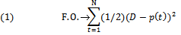
donde D es la demanda, que se ha tomado igual a la potencia instalada y se mide en [MW], y p(t) es la potencia que se turbina, es decir, aquella que se genera hídricamente; además, se ha supuesto que cada MW generado por la central térmica cuesta 1 unidad monetaria, y que el costo variable de generación hidroeléctrica es cero.
p(t) está relacionado linealmente con el caudal turbinado q(t) según (2), donde k es una constante de proporcionalidad en unidades [MW/(m³/s)]
(2)
La siguiente expresión representa una restricción entre el nivel del reservorio, el caudal afluente y el que se turbina, que se conoce como la ecuación de continuidad:
(3)
donde la constante 2.592 es un factor de conversión de m³/s en los que se mide el caudal a Hm³ en que se mide el nivel (volumen) del reservorio.
Además, la variable de estado x(t) estará sujeta a las siguientes restricciones:
(4)
y
(5) si x_{t} > x_{max}
v_{t} = (x_{t} –x_{max})/2.592
sino
v_{t} = 0
La expresión (4) significa que x(t) siempre debe tomar valores entre x_{min} y x_{max}, mientras que (5) dice que si el nivel del reservorio es mayor que el valor máximo permitido, el exceso debe vaciarse; v_{t} es lo que se conoce como caudal de vertimiento; en el caso de la central Paute, x_{min} y x_{max} toman valores: 18 y 76.9 Hm³, respectivamente.
Finalmente, el caudal que se turbina o convierte en energía eléctrica, q(t), también estará restringido entre ciertos límites:
(6)
En el caso de Paute, q_{min} y q_{max} toman valores: 0 y 194 m³/s, respectivamente.
Aunque en principio el problema de optimización es estocástico debido a que la variable de entrada es aleatoria, en este trabajo se adopta un enfoque determinista para resolverlo; por dos razones: en primer lugar, porque en esta instancia del problema sí se conoce con certeza el valor de la variable de entrada: es el caudal afluente al reservorio tomado del registro histórico de caudales medidos en la estación hidrológica que se halla situada a la entrada del reservorio Amaluza; y, en segundo lugar, porque así lo requiere el método para calcular una política de operación robusta y cuasi-óptima que se presenta en [7], que se aplicará en un estudio posterior cuyo objetivo es evaluar el impacto del cambio climático sobre la operación a largo plazo de los sistemas hidrotérmicos de potencia.
Como para resolver el problema de optimización de este trabajo se utilizará un método relativamente novel, el de los agentes evolutivos flexibles, en la siguiente sección se describirá este método de manera resumida.

3. Algoritmo Evolutivo Flexible

Los algoritmos evolutivos son métodos computacionales que emulan ciertos procesos biológicos; se utilizan a menudo por su habilidad para explorar simultáneamente varias regiones de un espacio de búsqueda de gran tamaño (búsqueda en paralelo) y encontrar la solución global óptima de un problema.
Entre los métodos evolutivos importantes están: los algoritmos genéticos, las estrategias evolutivas, CMAES (Covariance Matrix Adaptive Evolution Strategies), los algoritmos de evolución flexible, EDA (Estimation Distribution Algorithms), etc. Todos ellos sirven para resolver problemas de optimización y/o de clasificación. Como optimizadores buscan el valor máximo o el mínimo de una función que puede ser: continua o discreta, lineal o no lineal, diferenciable o no, y que puede incluir componentes estocásticos (ruido).
El Algoritmo Evolutivo Flexible (AEF) es un modelo de computación evolutiva que tiene entre sus fortalezas:
- Su gran capacidad de explorar y explotar un espacio de soluciones potenciales en paralelo, lo que permite diversificar (explorar) la búsqueda en varias zonas del espacio y profundizarla en aquellas donde parece más prometedora (explotar).
- El ajuste automático de parámetros evolutivos que están embebidos en los distintos operadores de muestreo determinan la búsqueda (porcentaje y tipos de: cruce y mutación); que en otros métodos evolutivos ya que los mismos.
La descripción de los AEF que se hace esta sección se basa en el trabajo de Alonso en [1].

3.1 Estructura

En la Fig. 3.1 se muestra mediante un diagrama de bloques la estructura de un agente evolutivo flexible. A continuación se resume la función de sus bloques principales.

3.1.1 Motor de Aprendizaje: este módulo calcula algunas medidas estadísticas que permiten conocer lo que está ocurriendo en el proceso de búsqueda, es decir, si hay estancamiento, convergencia prematura ó si existe suficiente diversidad entre las soluciones de la población actual. Al momento este motor tiene implementadas 4 medidas: diversidad, convergencia, varianza y distancia euclídea.

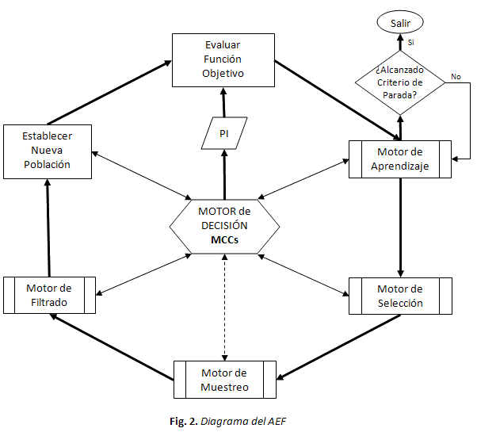
Figura 3.1. Estructura de un AEF.

3.1.2 Motor de Selección: este bloque selecciona las muestras o individuos que van a participar en el proceso de reproducción para generar una nueva población. Primero se escoge que individuos van a ser padres, luego que variables van a actualizarse y, finalmente, que operadores o muestreadores van a ser utilizados.

3.1.3 Motor de Muestreo: este módulo es un depósito o base de datos de todos los operadores genéticos o de muestreo disponibles al agente; su aplicación depende de los criterios para la toma de decisiones que se hayan especificado durante el diseño; en todo caso, estos criterios deberían tomar en cuenta el registro histórico (memoria) de las decisiones consideradas buenas durante el proceso de búsqueda.

3.1.4 Motor de Decisión: consiste de aquellos procedimientos o rutinas mediante los cuales se toman decisiones para orientar el proceso de búsqueda; está compuesto por 2 módulos: el Gestor Muestreal y el de Corrección ó Prevención del Estancamiento.
El Gestor Muestreal tiene por función mantener la necesaria diversidad al seleccionar las variables y los operadores que se van a utilizar. Las decisiones se toman en función de dos parámetros: el número de variables a muestrearse y el tipo de operador a utilizarse. La primera decide si se afectan todas o solo una de las variables de cada individuo; la segunda decide entre usar el método de muestreo anterior u otro escogido al azar.
El módulo Corrección del Estancamiento funciona cuando existen problemas de estancamiento, convergencia prematura ó falta de diversidad en las soluciones o muestras. Primero se calculan los parámetros de control que deben tomar valores entre límites permitidos. Luego se genera una nueva población utilizando el mecanismo de repoblación basado en elitismo, y, por último, se forza al motor de muestreo a utilizar el operador Motor de Muestreo Lejano.

3.1.5 Motor de Filtrado: este bloque depura las soluciones antes de pasarlas a la siguiente generación. Su función es eliminar aquellas soluciones repetidas y generar otras que las sustituyan; pero, en vez de generar un individuo completamente nuevo, solo se introduce una pequeña variación en una de sus variables.

3.2 Como funcionan

El seudocódigo de la Figura 3.2 describe el funcionamiento de un AEF:

Agente_Evolutivo_Flexible()
MAX_generaciones = N;
generación = 1;
Generar población inicial de manera aleatoria
Mientras (generación <= MAX_generaciones)
Evaluar población
Ordenar individuos según valor de función objetivo
Calcular medidas estadísticas (Motor de Aprendizaje)
Aplicar Repoblación basada en elitismo;
Toma de decisiones sobre el proceso, usando Módulo de Corrección del Estancamiento (Motor de Decisión)
Toma de decisiones sobre el muestreo, usando Gestor Muestreal (Motor de Decisión)
Selección de individuos, variables y operadores a ser usados en el muestreo (Motor de Selección)
Muestrear soluciones (Motor de Muestreo)
Corregir muestras (Motor de Filtrado)
generación = generación + 1
fin mientras

Figura 3.2 Pseudocódigo de un AEF

Como se ve, primero se genera al azar una población de soluciones potenciales, se evalúa la función objetivo para cada una de ellas y se determina cuáles van a constituir la élite, es decir aquellas que van a pasar a la siguiente generación sin modificación alguna.
Si esta población ya satisface la condición de terminación, entonces allí termina el algoritmo; en caso contrario, se calculan las medidas estadísticas para determinar en qué estado se encuentra la búsqueda; si esta no se ha estancado aún, se aplicará entonces el motor de selección para escoger que individuos van a participar en el proceso de reproducción, cuales son las variables a modificarse y que operadores deberían aplicarse; luego se muestrean todos los individuos que no se encuentran en la élite, y, posteriormente, se los filtra o depura siendo eliminados aquellos que están repetidos o muy lejos del mejor individuo que se haya encontrado hasta ese momento.
En caso contrario, si la búsqueda se ha estancado, se invocará el módulo Corrector de Estancamiento para cambiar los valores de los parámetros que determinan que decisiones deben tomarse; luego se genera una nueva población cuyos individuos se obtienen aplicando el motor de muestreo cercano y no el motor de muestreo general.
De esta manera se obtiene la población próxima, con la que se repite el mismo proceso hasta satisfacer la condición de terminación, lo que pudiera depender simplemente, por ejemplo, del número máximo de generaciones.

3.3 Aplicación del AEF a la optimización

A continuación se especificarán algunos detalles relativos a la aplicación de los AEF al problema objeto de este trabajo.
Los individuos de la población representan políticas de operación del sistema, es decir secuencias de decisiones de cuanto caudal debe turbinarse mensualmente en el periodo de optimización. Como se ilustra en la Figura 3.3, la estructura de cada individuo consiste de tres elementos: cromosoma, muestreador y fitness.

.
Fitness
Cromosoma
GEN 1
GEN 2
GEN 3
GEN N
Muestreadores
TYP 2
TYP 3
TYP N
TYP 1

Figura 3.3 Representación de un Individuo

Un cromosoma representa cierta política de turbinamiento, y consiste de tantos genes como meses tenga el horizonte de optimización. Cada gen, a su vez, representa el caudal de agua a turbinarse o transformarse en energía eléctrica en el mes que le corresponda. El muestreador tiene el mismo número de elementos que el cromosoma; mediante un entero cada uno de ellos representa al operador o muestreador utilizado para actualizar a cada uno de los genes de este individuo; inicialmente todos toman el valor 0.
Fitness es el valor de la función fitness para este individuo. En este problema la función fitness se tomó igual a la función objetivo, es decir, igual al costo de operación del sistema hidrotérmico sobre el horizonte de N meses para una política dada.
Los operadores o muestreadores utilizados fueron aquellos contenidos en el módulo de muestreadores del AEF, que en su primera versión aquí utilizada contiene 34 operadores, algunos de los cuales son: cruce de un punto o simple, cruce uniforme, cruce aritmético, cruce heurístico, cruce geométrico, cruce BLX-α, etc.

La condición de terminación que se utilizó fue que el número de iteraciones sea mayor que el valor máximo del número de generaciones permitido, que varió de un experimento a otro entre 100 y 10.000 generaciones.
Con el propósito de efectuar comparaciones, se implementaron además otros dos métodos evolutivos que son considerados clásicos, a saber: algoritmos genéticos y estrategias evolutivas. En la Tabla 1 se listan algunos parámetros empleados en la búsqueda de la política de operación óptima por cada uno de estos tres métodos evolutivos. Note que no se especifican valores para los operadores mutación y cruce en el caso de los AEF, pues el método mismo selecciona de manera autónoma que operadores aplica en cada caso, y también calcula automáticamente los valores óptimos de dichos parámetros.
Tabla 1. Parámetros de los Métodos Evolutivos
 | AG | EE | AEF
Tipo Optimización | Minimización | Minimización | Minimización
Num. Individuos | 500 | 500 | 500
Max. Generaciones | 100 | 100 | 100
% Cruce | 80
% Mutación | 0.5
Tipo Cruce | BLX-α
Tipo Mutación | Uniforme
% Elitismo | 10 | 0 | 1
µ |  | 40%  de Individuos
λ |  | Num. Individuos
σ |  | 0.5
# Operadores |  |  | 34
Tiempo de Ejecución | 1x | 1.5x | 3x

4. Resultados

En esta sección se presentan los resultados obtenidos al aplicar el método de los agentes evolutivos flexibles al cálculo de políticas óptimas de operación del sistema hidrotérmico descrito en la sección 2, para horizontes de 1 y 30 años.

4.1. Caso 1: horizonte de 1 año

Para calcular la política de operación óptima del sistema hidrotérmico se requiere conocer el valor de la variable de entrada, que en este caso es el caudal afluente al reservorio. Del registro histórico de los caudales medidos en la estación hidrológica situada a la entrada del embalse Amaluza de la central Paute, se tomó para cada mes del año el valor promedio de los caudales correspondientes al mismo mes de los años en el período de 1973 a 1992. En la Figura 4.1 se muestran los valores de la media y de la desviación estándar de los caudales mensuales medios para el período anterior, de donde se tomaron los valores para la variable de entrada.

Figura 4.1. Media multianual y desviación estándar de caudales afluentes en el embalse Amaluza.

En la Fig. 4.2 se muestran las políticas de operación óptima para un horizonte de 1 año calculadas por un agente evolutivo flexible (AEF) y por otros dos algoritmos evolutivos clásicos: los algoritmos genéticos (AG) y las estrategias evolutivas (EE); también se muestra el resultado de aplicar GAMS al mismo problema, resultado que se tomará como valor referencial puesto que se trata de una herramienta de uso profesional muy prestigiosa. Además de las restricciones que se especificaron en la sección 2, para este horizonte se impuso la restricción adicional de que el nivel del embalse regrese a su valor inicial (100%) al término del período bajo estudio.

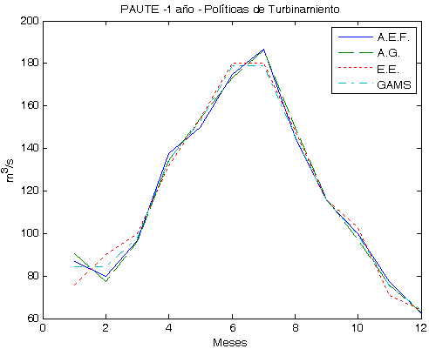
Figura 4.2. Turbinamientos para 1 año
Al comparar las figuras Fig. 4.1 y Fig. 4.2 se observa que el turbinamiento o caudal empleado en la generación de energía hidroeléctrica tiene un comportamiento temporal muy similar al de la afluencia o caudal que ingresa al reservorio; de hecho, el valor de la función correlación entre el caudal afluente y la política óptima de turbinamiento fue de 0.99. Por lo que podría concluirse que para este sistema la política de operación óptima consiste en turbinar tanto caudal como caudal vaya ingresando al reservorio. En consecuencia, con este esquema de operación óptimo la Central Paute funcionaría básicamente como una central de paso.
Además, en la misma figura se puede observar que las respuestas de los cuatro métodos que se utilizaron en este caso son muy similares entre sí; lo que confirmaría que las implementaciones utilizadas para estos métodos evolutivos son correctas.
En la Tabla 2 se muestran los costos de las políticas de operación óptima obtenidas por estos cuatro métodos; entre los evolutivos, el AEF es el que obtiene el valor mínimo mas cercano al referencial que calculó GAMS; la diferencia es de apenas un 0.71%.
Tabla 2. Costos de políticas óptimas para horizonte de 1 año
Método | Costo
GAMS | $ 1’234.042,30
AEF | $ 1’242.838,02
EE | $ 1’246.784,51
GA | $ 1.247.770,73

La Figura 4.4 muestra la trayectoria de la variable de estado, que en este problema es el nivel del reservorio; se observa que para los métodos evolutivos AG, EE y AEF, y para el referencial GAMS, el comportamiento temporal de esta variable es muy similar.
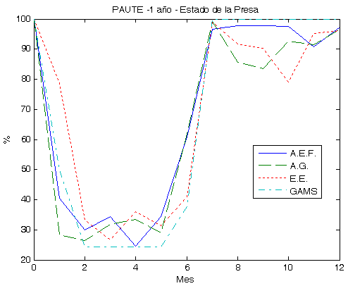
Figura 4.4. Estado Presa para 1 año.
Es posible interpretar este resultado con la ayuda de la Figura 4.5, donde se muestra el valor medio mensual y la desviación estándar de las lluvias medidas en la estación meteorológica M217, ubicada en la zona del embalse Amaluza; estos valores fueron calculados a partir del registro histórico de precipitaciones del período 1973-1992. Como se ve en dicha figura, hay dos períodos bien marcados: el uno lluvioso comprendido entre los meses 4 y 9, y el otro seco entre los meses 1 y 3, y 10 y 12.
Figura 4.5. Media multianual de precipitación en la estación M217 (embalse Amaluza).

En el mes 1 el sistema se encuentra a la mitad del período seco, de lluvias escasas o estiaje, y el nivel del reservorio está en el 100%; puesto que el optimizador “conoce” que mas tarde en el año vendrá el periodo lluvioso, cuando sube el caudal del rio Paute afluente de la presa Amaluza, comienza entonces empleando toda el agua almacenada que puede en generar energía eléctrica; por esta razón se ve en la Figura 4.4 que el nivel del reservorio disminuye bruscamente. Pero a partir de la mitad del año, mes 6, el optimizador se vuelve conservador y genera menos energía hidroeléctrica, pues “sabe” que en el último trimestre del año regresa el tiempo de los caudales bajos y que, además, debe entregar la presa en el nivel 100% al final del año.
En la Figura 4.6 se muestra el proceso de convergencia al valor óptimo para cada uno de los métodos evolutivos aquí utilizados; el AEF converge al mínimo en un número de generaciones menor que los otros dos: AG y EE; no obstante, según se puede ver en la tabla 2, su tiempo de ejecución es mayor que el de los otros dos métodos; lo cual se debe a que en los AEF en cada iteración la búsqueda del valor optimo se realiza aplicando muchos de los 39 operadores contenidos en el módulo de muestreadores, mientras que en los otros dos métodos siempre se utilizan solamente dos: cruce y mutación.
Por otro lado, también en la Figura 4.6 se ve que el valor mínimo de la función objetivo que se obtiene en el caso del AEF también es menor si lo comparamos con los otros dos métodos.

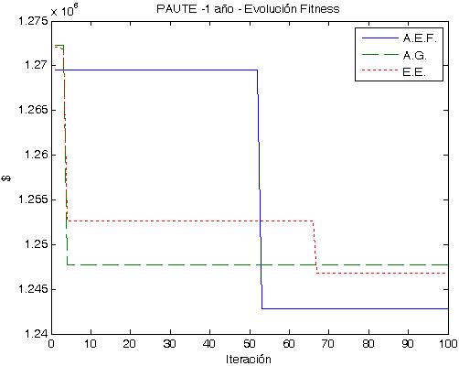
Figura 4.6 Evolución del Fitness

4.2. Caso 2: horizonte de 30 años

Para la optimización con sobre un horizonte de 30 años se tomó el período de 1964 a 1993, que es de particular interés por cuanto servirá de período de control en un estudio posterior en el que se evaluará el impacto del cambio climático sobre la operación de los sistemas hidrotérmicos.
Para este caso se eliminó aquella restricción de que cada año el nivel del reservorio regrese al nivel inicial.
Para el horizonte de los 30 años, la política de operación óptima del SHT se calculó aplicando solo dos de los tres métodos evolutivos ya mencionados: AG y AEF; el AEF porque su aplicación es la razón de este trabajo, y el AG debido a que su fácil implementación y eficiencia en tiempos de ejecución lo hacen un método atractivo. Para ambos casos los resultados mejores se obtuvieron con los parámetros de búsqueda que se indican en la Tabla 3.

Tabla 3. Parámetros para horizonte de 30 años
 | GA | AEF
# Individuos | 300 | 300
Max. Generaciones | 1000 | 1000

En la Figura 4.7 se muestra el caudal afluente al reservorio de la central hidroeléctrica Paute para el periodo 1964-1993, tomado del registro histórico de caudales medidos en la estación hidrológica situada a la entrada del reservorio Amaluza.
En la Figura 4.8 se muestran las políticas de operación óptima para los dos métodos utilizados en este caso: AG y AEF, mientras que en la Tabla 4 se presentan los costos mínimos correspondientes a estas dos políticas. El algoritmo genético obtiene una política de costo menor, pero la diferencia es tan solo del 1.15%. Las gráficas de estas dos políticas, aunque similares entre sí, representan soluciones distintas que corresponden a mínimos diferentes de la función objetivo muy compleja, en un espacio de soluciones determinado por 360 variables: una por cada mes de los 30 años.
Al comparar las figuras 4.7 y 4.8 se observa que el comportamiento temporal de las políticas óptimas calculadas por estos dos métodos para el horizonte de los 30 años, es similar al del caudal afluente al reservorio, como se esperaría en el caso de una central de paso, cual es en la práctica el comportamiento de la Central Paute.

Tabla 4. Costos de políticas óptimas para 30 años

Método | Costo
AEF | $ 107’370.428,48
GA | $ 106’132.996,55

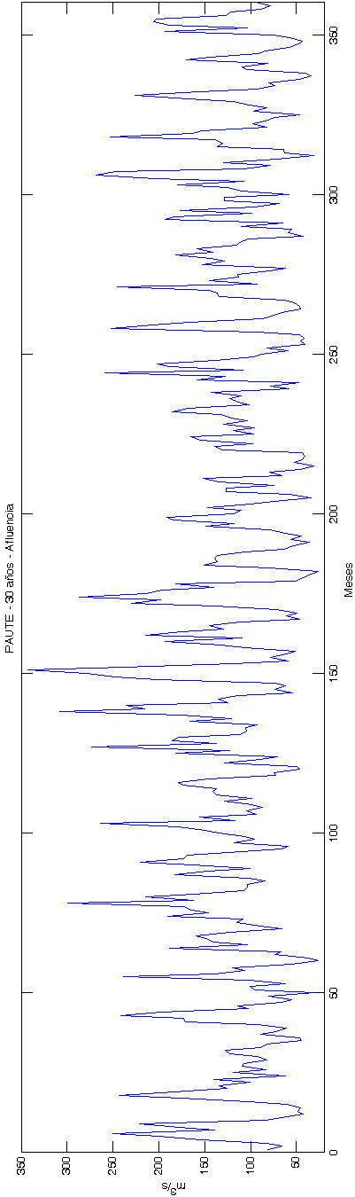
Figura 4.7. Afluencias durante 1964-1993.

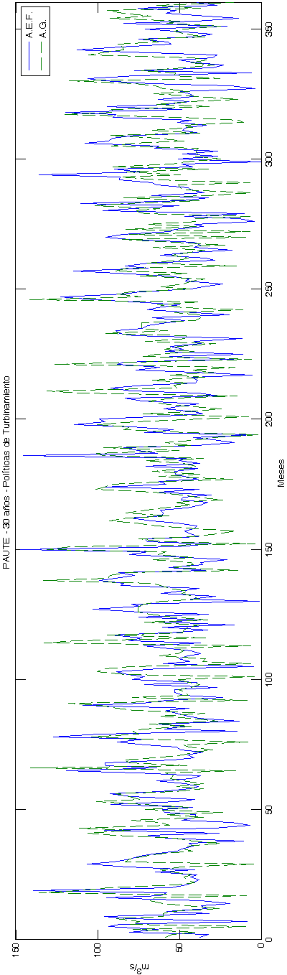
Figura 4.8. Políticas de Turbinamiento para 30 años.
Finalmente, en la Figura 4.9 se presenta la trayectoria de la variable de estado para el caso del horizonte de 30 años para los dos métodos utilizados.

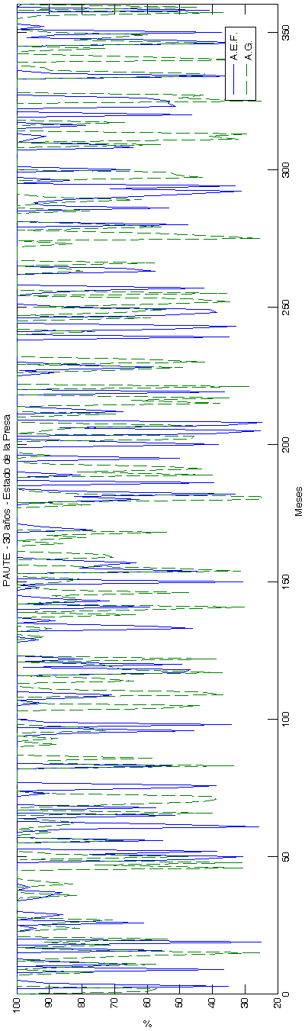
Figura 4.9. Volumen de la Presa en los 30 años.
5. Conclusiones
En este trabajo se presentó una aplicación de los agentes evolutivos flexibles al cálculo de políticas de operación de costo mínimo de un sistema hidrotérmico para horizontes de 1 y 30 años. En principio el método aquí desarrollado podría aplicarse a un sistema con características arbitrarias, sin embargo a fin de mostrar su aplicabilidad a la realidad nacional se utilizó con uno cuya central hidroeléctrica tiene las mismas características que Paute, el complejo de generación de energía eléctrica mas importante del país.
Los resultados obtenidos permiten concluir que el método de los AEF es idóneo para resolver problemas de optimización de este tipo, pues al comparar la política óptima obtenida al aplicarlos para horizontes de 1 año, con las obtenidas por otros métodos evolutivos, esto es: algoritmos genéticos y estrategias evolutivas, aquella fue la aproximación mas cercana al valor referencial calculado por el programa GAMS; de hecho, las políticas de operación óptima obtenidas por todos estos métodos fueron muy similares entre sí. Por otro lado, el comportamiento temporal de la política óptima fue muy similar al del caudal afluente al reservorio, tal como debiera ser en el caso de una central de paso, comportamiento que en mucho se observa en la operación real de la Central Paute. Además, el número de iteraciones que necesitó el método AEF para obtener el valor óptimo fue menor que el de los otros dos métodos evolutivos.
Para el horizonte de los 30 años, el costo de la política óptima obtenida por los AEF fue tan bueno como el calculado por los algoritmos genéticos; la diferencia fue de apenas el 1.15%. Aunque el número de iteraciones para la convergencia del AEF fue inferior a las 1000, tal como ocurrió también en el caso de los AG, su tiempo de ejecución fue mayor; esto debido al uso intensivo que hace el AEF de muchos operadores para explorar y explotar un espacio de soluciones determinado por 360 variables.

6. Agradecimientos
Este trabajo se financió parcialmente con fondos de la Escuela Superior Politécnica del Litoral (ESPOL) y de la Secretaría Nacional de Ciencia y Tecnología (SENACYT), a través del proyecto de investigación PIC-08-00165.
Los autores agradecen, además, al Dr. Blas Galván, Director de la División de Computación Evolutiva y Aplicaciones Numéricas de la Universidad de Las Palmas de Gran Canaria, por su asesoría y la versión preliminar del código fuente que se utilizó para implementar el algoritmo evolutivo flexible, al Dr. Santiago Torres, Subgerente de Planificación de Hidropaute S.A., por la información que nos facilitó sobre la central hidroeléctrica Paute, y al Prof. José Layana por sus valiosos comentarios.

7. Referencias

- Alonso, S., “Propuesta de un Método Evolutivo Flexible de Optimización Global”, Tesis Doctoral, Universidad de Las Palmas de Gran Canaria, España, 2006.
- Carneiro, A.A.F.M., Leite, P.T., Carvalho, A.C.P.L.F., “Genetic operators setting for the operation planning of hydrothermal systems”, Proceedings of the VII Brazilian Symposium on Neural Networks (SNRN’02)”, 2002.
- Cau, T.D.H., Kaye, R.J., “Evolutionary optimisation method for multistorage hydrothermal scheduling”, IEE Proceedings on Generation, Transmission and Distribution, Vol. 149, No. 2, march 2002, pp. 152-156.
- Chen, P-H, Chang, H-C, “Genetic aided scheduling of hydraulically coupled plants in hydro-thermal coordination”, IEEE Transactions on Power Systems, Vol. 11, No. 2, may 1996, pp. 975-981.
- Ferreira, R.F., “Contribuições ao planejamento da operação energética de sistemas de energia elétrica”, Dissertação de Mestrado, Universidade Estadual de Campinas, Campinas, SP, Brasil, 1997.
- Galván, B., González, B., Winter, G., Alonso, S., “Optimización del despacho de cargas en sistemas eléctricos de potencia con un Agente de Evolución Flexible”, Actas del II Congreso español sobre Metaheurísticas, Algoritmos Evolutivos y Bio-inspirados (MAEB’03), Departamento de Informática de la Universidad de Oviedo, 2003.
- Jordán, C.I., “Control Optimo, Robusto y Predictivo de un Sistema Hidrotérmico con Incertidumbre usando Partículas”. Working Paper.
- Leite, P. T., Carneiro, Carvalho, A., “Energetic Operation Planning Using Genetic Algorithms”, IEEE Transactions on Power Systems, Vol. 17, No. 1, February 2002, pp. 173-180.
- Leite, P. T., Carneiro, Carvalho A., “Aplicação de Algoritmos Genéticos na Determinação da Operação Ótima de Sistemas Hidrotérmicos de Potência”, Revista Controle & Automação, Vol. 17, No. 1, Enero-Febrero-Marzo 2006, pp. 81-88.
- Marcato, A.L.M., Chaves S. Jr., I., Garcia, P.A.N., Mendes, A.G., Iung, A.M., Pereira, J.L.R., Oliveira, E.J., “Genetic algorithm approach applied to long term generation expansion planning”. IEEE Transmission & Distribution Conference and Exposition: Latin-America 2006 TDC’06.
- Pastor, C., “Estrategias evolutivas no planejamento energético da operação de sistemas hidrotérmicos de potência”, Dissertação de Mestrado, Universidade Estadual de Campinas, Campinas, SP, Brasil, 2005.

